STT-NF

Praktikum SIG

Aplikasi QuantumGis -2

TEKNIK INFORMATIKA / SISTEM INFORMASI

STT TERPADU NURUL FIKRI

Muhammad Afrizal

0110221219

# Aplikasi Quantum GIS 2

## Pokok Bahasan

* Membuat dokumen format GeoJSON
* Menggunakan dataset GeoJSON pada aplikasi Quantum GIS
* Menambahkan dataset non spatial pada layer peta

## Tujuan Praktikum

Setelah melakukan praktikum mahasiswa diharapkan mampu

* Memahami bagaimana membuat file format GeoJSON
* Memahami penggunaan dataset GeoJSON pada aplikasi Quantum GIS
* Memahami penggunaan dataset non spatial pada aplikasi Quantum GIS

## Tugas Pendahuluan

1. Jelaskan apa yang dimaksud dengan GeoJSON? format data terbuka yang digunakan untuk mewakili fitur geografis dan atribut non-spasialnya. GeoJSON merupakan ekstensi dari JavaScript Object Notation (JSON) yang dirancang khusus untuk mengolah informasi geospasial
2. Informasi apa saja yang dapat tersimpan dalam file format GeoJSON?

**Tipe Geometri**:

* **Point** (titik) – untuk mewakili lokasi geografis seperti posisi GPS.
* **LineString** (garis) – untuk mewakili jalur atau lintasan.
* **Polygon** (poligon) – untuk mewakili area seperti batas wilayah.
* **MultiPoint**, **MultiLineString**, **MultiPolygon** – untuk mewakili kumpulan objek geometri yang sejenis.
* **GeometryCollection** – untuk menyimpan kumpulan berbagai jenis geometri.

**Koordinat**:

* Setiap tipe geometri di atas menyimpan koordinat dalam sistem referensi ruang, biasanya dalam bentuk **longitude** dan **latitude** (dan kadang ketinggian/altitude untuk 3D).

**Properti**:

* GeoJSON memungkinkan menyimpan **atribut non-spasial** yang terkait dengan geometri, seperti nama, deskripsi, atau informasi tambahan lainnya. Ini mirip dengan kolom dalam tabel basis data.

**Feature**:

* **Feature** merupakan kombinasi dari **geometri** dan **properti**. Ini mewakili objek geografis tertentu seperti jalan, sungai, atau bangunan, dengan informasi detail terkait.

**FeatureCollection**:

* File GeoJSON dapat menyimpan beberapa fitur dalam satu file melalui struktur **FeatureCollection**, yang merupakan kumpulan fitur-fitur individu.

**Bounding Box (BBox)**:

* File GeoJSON dapat menyertakan **bounding box**, yang berfungsi sebagai ringkasan dari cakupan geografis dari objek-objek yang terdapat di dalamnya.

1. Berikan contoh dataset format GeoJSON, dan jelaskan seluruh fitur yang ada dalam dataset tersebut?

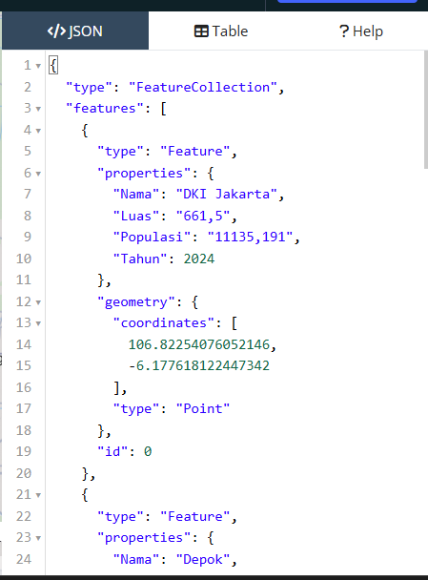

**Penjelasan Fitur dalam Dataset GeoJSON ini:**

1. **FeatureCollection**:
   * Ini adalah tipe data yang mewakili **kumpulan fitur**. Semua fitur di dalamnya disimpan dalam array bernama "features".
   * Di contoh ini, dataset terdiri dari tiga fitur: sebuah titik, garis, dan poligon.
2. **Feature**:
   * Setiap elemen dalam array "features" adalah objek **Feature**. Feature ini mewakili entitas geografis tertentu, misalnya sebuah landmark, jalur, atau area.
3. **type**:
   * Setiap **Feature** memiliki atribut "type" dengan nilai "Feature". Ini menunjukkan bahwa elemen tersebut adalah sebuah objek geospasial yang memiliki geometri dan properti.
4. **geometry**:
   * Atribut "geometry" menyimpan **geometri** dari fitur. Terdapat berbagai tipe geometri yang digunakan:
     + **Point**: mewakili lokasi spesifik dengan koordinat (longitude, latitude).
     + **LineString**: mewakili lintasan dengan serangkaian koordinat, yang masing-masing terhubung dalam satu garis.
     + **Polygon**: mewakili area yang dibatasi oleh serangkaian koordinat yang membentuk sebuah poligon (area tertutup).
5. **coordinates**:
   * Atribut "coordinates" menyimpan data koordinat dari geometri. Koordinat biasanya berupa pasangan **longitude** (x) dan **latitude** (y).
     + Untuk **Point**, hanya satu pasangan koordinat.
     + Untuk **LineString**, terdapat array beberapa pasangan koordinat.
     + Untuk **Polygon**, terdapat array dari array koordinat untuk membentuk batas area tertutup.
6. **properties**:
   * Setiap fitur dapat memiliki **atribut non-spasial** yang tersimpan dalam bagian "properties". Atribut ini tidak terkait langsung dengan geometri tetapi memberikan informasi tambahan seperti:
     + **"name"**: nama objek (misalnya, "Monumen Nasional").
     + **"city"**: nama kota tempat objek berada (misalnya, "Jakarta").
     + **"type"**: tipe objek (misalnya, "Landmark", "Public Park").
     + **"length"**: panjang jalur dalam satuan meter, jika objek berupa jalur.

**Penjelasan Contoh Dataset:**

* Fitur pertama adalah sebuah **Point** yang mewakili **Monumen Nasional** di Jakarta, dengan informasi atribut tambahan tentang nama dan jenis landmark.
* Fitur kedua adalah sebuah **LineString** yang menggambarkan **Monas Park Walkway**, dengan informasi tambahan berupa panjang lintasan.
* Fitur ketiga adalah sebuah **Polygon** yang mewakili **Monas Park Area**, sebuah taman umum yang memiliki bentuk area dengan batas yang didefinisikan oleh serangkaian titik koordinat.

**Dataset Point GeoJSON dan QuantumGis**

## 1.1 Membuat dataset GeoJSON

1. Akses aplikasi geojson.io berikut ini: [https://geojson.io](https://geojson.io/)
2. Arahkan peta globe ke pulau Jawa dengan focus daerah Jakarta dan sekitarnya
3. Simpan titik pusat kota untuk daerah: Jakarta, Bogor, Kota Tangerang, Tangerang Selatan, Depok, Bekasi dan beri property nama untuk masing-masing titik

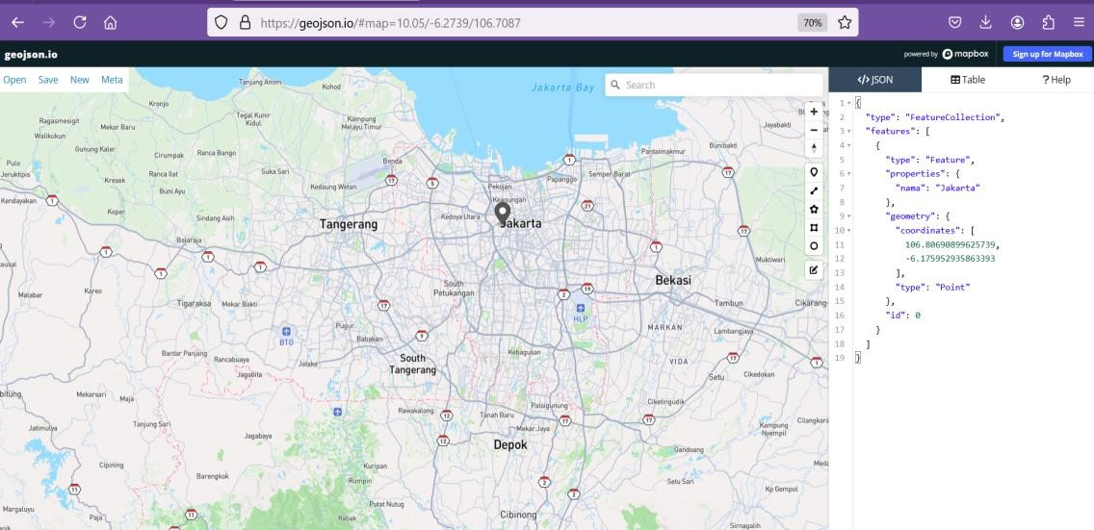

1. Tambahkan data non spatial tahun 2024 untuk jumlah penduduk (dalam ribuan) dan luas wilayah masing-masing titik, cari informasi di google

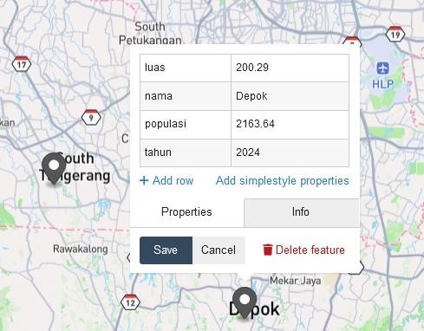

1. Tampilkan data dalam format Tabel

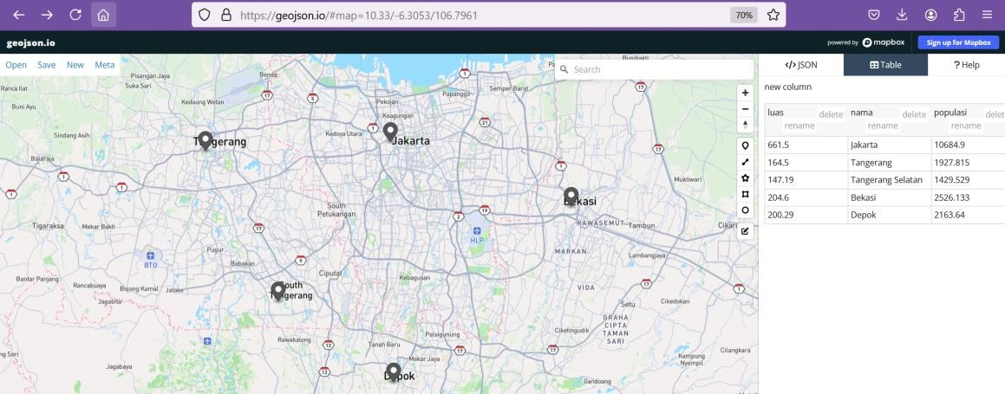

1. Simpan hasil titik tersebut dalam file format GeoJSON dari Menu disebelah kiri simpan file dengan nama jabotabek.geojson

## 1.2 Input dataset GeoJSON ke QuantumGis

1. Buka aplikasi QuantumGis dan buat project baru simpan dengan nama praktikum_qgis2
2. Tambahkan layer Google Map ke dalam project
3. Click dan Drag file geojson yang telah dibuat (jabodetabek.geojson) ke dalam layer project

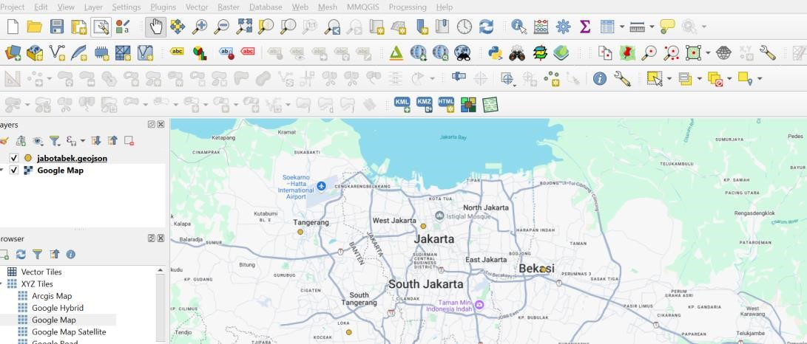

1. Export layer geojson dan simpan sebagai **Shapefile**, click kanan pada layer

Export -> Save Features As: simpan dilokasi proyek anda dengan nama jabotabek

1. Tambahkan data non spatial lainnya pada layer shapefile jabotabek dengan cara click kanan pada layer dan pilih Open Attribute Table
2. Ubah Table menjadi modus Edit dengan click icon pensil di pojok kanan, dan anda bisa lakukan perubahan data

1. Jika ingin menambah data tekan icon New Field (Ctrl – W) dan tambahkan field GDP (Gross Domestic Product) tipe data decimal. GDP digunakan sebagai indikator ekonomi daerah informasi GDP bisa didapatkan di [https://en.wikipedia.org/wiki/List_of_Indonesian_cities_by_GDP.](https://en.wikipedia.org/wiki/List_of_Indonesian_cities_by_GDP)

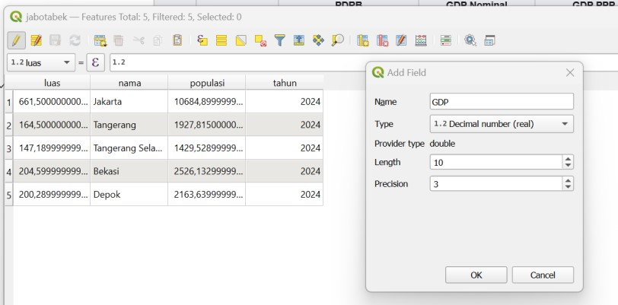

1. Simpan project Anda jika sudah selesai

**Praktikum Mandiri**

1. Buatlah project baru dengan Quantum Gis, beri nama project praktikum_qgis4
2. Masukan data layer area polygon dari propinsi di Jawa dengan mengambil data dari akun github: [https://github.com/yusufsyaifudin/wilayah-indonesia.](https://github.com/yusufsyaifudin/wilayah-indonesia)

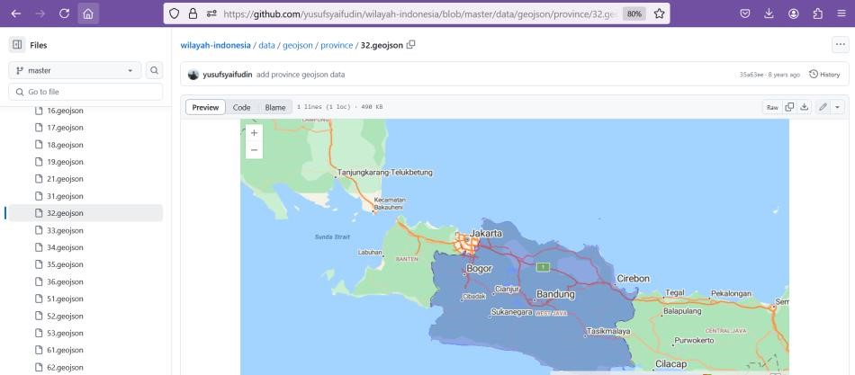

1. Simpan setiap file GeoJSON area polygon provinsi di komputer anda
2. Masukan setiap file GeoJSON kedalam project QGis
3. Tambahkan data non spatial: tahun, populasi dan luas wilayah masing-masing provinsi
4. Tampilkan hasilnya dalam laporan proyek anda!

